- OBJETIVO

Elaborar el boletín diario de tesorería, con el fin de garantizar el control permanente sobre el manejo de los recursos financieros en caja y en las cuentas bancarias autorizadas y/o registradas con titularidad del Ministerio, mediante el registro diario de los movimientos bancarios en el Sistema de Información Financiera para Instituciones Públicas- SIFIP.

- ALCANCE

Aplica a todos los movimientos débitos y créditos que afectan los recursos de caja y de las cuentas bancarias autorizadas y/o registradas de propiedad del Ministerio. Inicia con la consolidación y registro de la información y finaliza con el cierre diario del boletín.

- DEFINICIONES Y SIGLAS

BENEFICIO: Es el país u organización que se beneficia por el flujo de recursos tecnológicos, económicos, culturales que provee el cooperante o donante.

BOLETÍN DIARIO DE TESORERÍA: Es el resumen de los movimientos diarios de caja y bancos que elabora la tesorería y discrimina los ingresos clasificándolos por su naturaleza y los egresos clasificándolos por entidad financiera, cuenta bancaria, beneficiario, cuenta bancaria asociada al beneficiario, valores girados y abonados o cheques girados.

EGRESOS: Son las salidas de dinero relacionadas directamente con las transacciones de bienes y servicios.

INGRESOS: Son las rentas que se reciben a favor del Ministerio generadas en desarrollo de la actividad económica y operativa como contraprestación del servicio público al sector.

LIBRO AUXILIAR DE BANCOS: Contiene, el registro detallado cronológico y preciso de las operaciones realizadas diariamente tanto en los débitos como en los créditos.

ORDEN DE PAGO: Son los comprobantes con los cuales se autoriza y se ordena el desembolso o pago a terceros, contratistas o proveedores y/o determinadas entidades, personas o empresas, para cancelar las obligaciones que se generan a partir de los compromisos suscritos por el Ministerio con ellos.

SISTEMA INTEGRADO DE INFORMACIÓN FINANCIERA (SIIF): Es una herramienta modular automatizada que integra y estandariza el registro de la gestión financiera pública, que le permite a la Nación a través del Ministerio de Hacienda y Crédito Público, consolidar la información financiera de las Entidades que conforman el Presupuesto General de la Nación y ejercer el control de la ejecución presupuestal y financiera de las Entidades pertenecientes a la Administración Central Nacional, con el fin de propiciar una mayor eficiencia en el uso de los recursos de la Nación y de sus entidades descentralizadas y de brindar información oportuna y confiable.

SISTEMA DE INFORMACIÓN FINANCIERA PARA INSTITUCIONES PÚBLICAS (SIFIP): Sistema informático que facilita la gestión financiera del Ministerio especialmente en los módulos de tesorería y contabilidad, ya que permite manejar los registros de la información a niveles auxiliar y desagregado.

- GENERALIDADES

4.1. NORMATIVIDAD ASOCIADA

El procedimiento GR-PR-011 Elaboración Boletín de Tesorería se formaliza en el Ministerio de Comercio, Industria y Turismo en cumplimiento de lo establecido en la Resolución 354 de 2007 - Régimen de Contabilidad Pública expedida por la Contaduría General de la Nación.

4.2. MANEJO DE NOTAS DÉBITO

Se originan cuando se producen operaciones de descuentos o pagos mediante transferencia electrónica. El Banco envía la nota débito con el valor que ha sido cargado a la cuenta. Las notas débito se registran en el "Libro Auxiliar de Bancos", en la misma columna de los cheques girados con la anotación "ND Nº (No consecutivo).

4.3. MANEJO DE NOTAS CRÉDITO

Se originan en el situado de fondos por parte de la Dirección del Tesoro Nacional o por los valores recaudados directamente en las cuentas registradas del Ministerio mediante consignación o por transferencia electrónica recibidas de terceros por operaciones de comercio exterior. Las notas crédito se registran en el "Libro Auxiliar de Bancos", con la anotación "NC N.º (No consecutivo)

4.4 RIESGOS

- Los riesgos del proceso se encuentran documentados en la matriz de riesgos institucionales.

- Los controles aplicables a cada riesgo se relacionan en las actividades descritas en los documentos y se identifican por medio del código del control.

- DIAGRAMA DE FLUJO
(A continuación se visualiza de manera gráfica y secuencial las actividades descritas en el numeral 6)

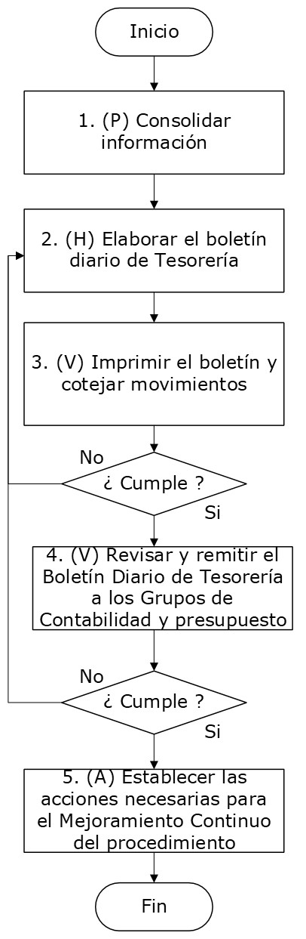

- DESCRIPCIÓN DE ACTIVIDADES
(A continuación se detallan las actividades graficadas en el numeral 5)

No. | ACTIVIDAD | RESPONSABLE(S) | DESCRIPCIÓN | EVIDENCIA
1 | (P)Consolidar información | Técnico Administrativo | Reunir la información, donde se soportan todas las operaciones débito o crédito que afectan las cuentas bancarias y los comprobantes de las órdenes de pago de la Entidad.  Nota: La información mínima para elaborar el boletín es:  - Órdenes de pago.  - Obligaciones.  - Notas crédito y débito.  - Movimientos (Ingresos y egresos) cuentas bancarias.  - Cheques girados y anulados.  - Recaudos por todo concepto.  Tiempo: 2 días. | Soportes Boletín de Tesorería
2 | (H) Elaborar el boletín diario de Tesorería | Técnico Administrativo | Elaborar el boletín diligenciando el registro de los movimientos diarios en el sistema SIFIP.  Nota: El boletín contiene el resumen de todas las operaciones de carácter débito y crédito diarias contables de la entidad.  Tiempo: 2 días. | Boletín Diario de Tesorería
3 | (V) Imprimir el boletín y cotejar movimientos | Técnico Administrativo | Imprimir el Boletín Diario de Tesorería y anexar los soportes que detallan los movimientos, se comparan y verifican los saldos con el listado que emite el banco, si se presentan inconsistencias se realizan registros de ajustes. Nuevamente se imprime el boletín y se remite al Tesorero para su aprobación.  Tiempo: 1 día. | Boletín Diario de Tesorería
4 | (V) Revisar y remitir el Boletín Diario de Tesorería a los Grupos de Contabilidad y presupuesto | Tesorero | Revisar y encontrar a conformidad el Boletín Diario de Tesorería, firmar y remitir al Grupo de Contabilidad y Presupuesto para lo de su competencia.  Tiempo: 1 día.  Control GRF-R2 | Boletín Diario de Tesorería
5 | (A) Establecer las acciones necesarias para el Mejoramiento Continuo del procedimiento | Tesorero | Realizar las acciones de mejora de acuerdo con los lineamientos establecidos en el procedimiento ES-PR-XXX Gestión de No Conformidades, Observaciones y Oportunidades del Mejora.  Nota: Las acciones de mejora se registran en el aplicativo del Modelo Integrado de Operación vigente.  Tiempo: 5 días. | No aplica

- FORMATOS DEL PROCEDIMIENTO

No. | CODIGO | NOMBRE DEL FORMATO
1 | No aplica | Soportes Boletín de Tesorería
2 | No aplica | Boletín Diario de Tesorería

- HISTORIAL DE CAMBIOS

FECHA | VERSIÓN | DESCRIPCIÓN DEL CAMBIO
12/06/2026 | 0 | Primera versión del documento para el nuevo Mapa de procesos.  Código anterior: GR-PR-011.V04.  Para efectos de trazabilidad y soporte de la migración al nuevo aplicativo de administración de la documentación del Modelo Institucional de Operación (MIO), los siguientes fueron los responsables de la revisión y aprobación del documento migrado:  Desde la OAPS se asegura que el contenido corresponde a la ultima versión vigente en ISOlución al momento de la migración a MIOsoft.
  REVISÓ | APROBÓ
  ALEJANDRO TORRES PERICO  Cargo: Jefe OAPS | GERMAN EDUARDO QUINTERO ROJAS  Cargo: Secretario General

- FLUJO DE APROBACIÓN

ELABORÓ |  | APOYO OAPS |  | REVISÓ |  | APROBÓ
Nombre: |  | Nombre: | Jefferson O. López Saavedra | Nombre: |  | Nombre:
Cargo: |  | Cargo: | Profesional especializado | Cargo: |  | Cargo:

